---------------------------------------------------------------------------------------------------------------------------

OBJET : MIT Global Startup Workshop 2020. Osez candidater pour changer votre futur !

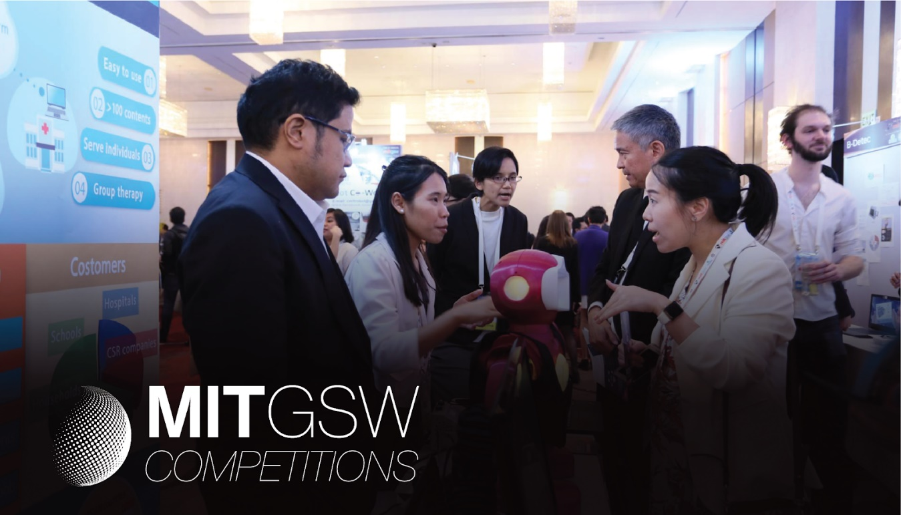

TROIS CATEGORIES DE COMPETITONS DE START UP :

- Elevator Pitch Competition (EPC) - Présentez votre projet en 90 secondes
Vous travaillez sur une idée originale, vous êtes en train de monter une start up, vous souhaitez saisir l’opportunité de la promouvoir ? Inscrivez-vous à : http://gsw.mit.edu/2020/epc.php
Date limite d’inscription : 14 février 2020

Bénéfices : Les participants du Elevator Pitch Competition pourront
- Faire un pitch de 90 secondes aux VIPs et participants de l’événement
- Rencontrer de potentiels investisseurs, mentors et des représentants institutionnels
- Recevoir des conseils d’entrepreneurs expérimentes du MIT
- Remporter jusqu’à 2000 € de prix
Eligibilité : pour en savoir plus sur le règlement et l’éligibilité cliquez ici

- Startup Showcase Competition – Présentez votre start up et ses atouts
Vous souhaitez promouvoir votre start up, vous recherchez des investisseurs potentiels, des conseils et un mentorat unique ? Inscrivez-vous à : http://gsw.mit.edu/2020/showcase.php.
Date limite d’inscription : 14 février 2020

Bénéfices : Les participants du Startup Showcase Competition pourront
- Présenter leurs produits, services auprès de plus de 400 participants présents au GSW
- Rencontrer de potentiels investisseurs, mentors et des représentants institutionnels
- Recevoir des conseils d’entrepreneurs expérimentes du MIT
- Participer à un événement de Networking exclusive
- Remporter jusqu’à 2000 € de prix
Eligibilité : pour en savoir plus sur le règlement et l’éligibilité cliquez ici

- Sustainable Society Startup Competition (SSSC) – Montrez votre innovation sociétale !
Vous avez un projet, vous lancez une start up qui contribue au bien-être et aura un impact positif sur la vie de votre communauté et de votre territoire ?
Inscrivez-vous à :http://gsw.mit.edu/2020/sssc.php
Date limite d’inscription : 24 février 2020

Bénéfices : Les participants du SSSC auront l’opportunité de :
- Se présenter et présenter leur projet devant des chefs d'entreprise et du MIT
- Présenter leurs solutions / produits / services à plus de 400 participants au GSW
- Rencontrer des investisseurs potentiels, des mentors et des représentants institutionnels
- Gagner jusqu'à 9 000 euros de prix, dont un voyage au MIT
Eligibilité : pour en savoir plus sur le règlement et l’éligibilité cliquez ici.

Sélectionne : Les équipes retenues par le jury du MIT GSW 2020 seront notifiées au plus tard le 09 mars 2020 23h59 (heure CET)

Pour toute question qu'ils pourraient avoir, n'hésitez pas à nous contacter gsw2020-competitions@mit.edu

Rendez-vous les 23 et 24 Mars 2020 à Minatec pour changer votre avenir !

Bonne chance !

